NYÍREGYHÁZI EGYETEM
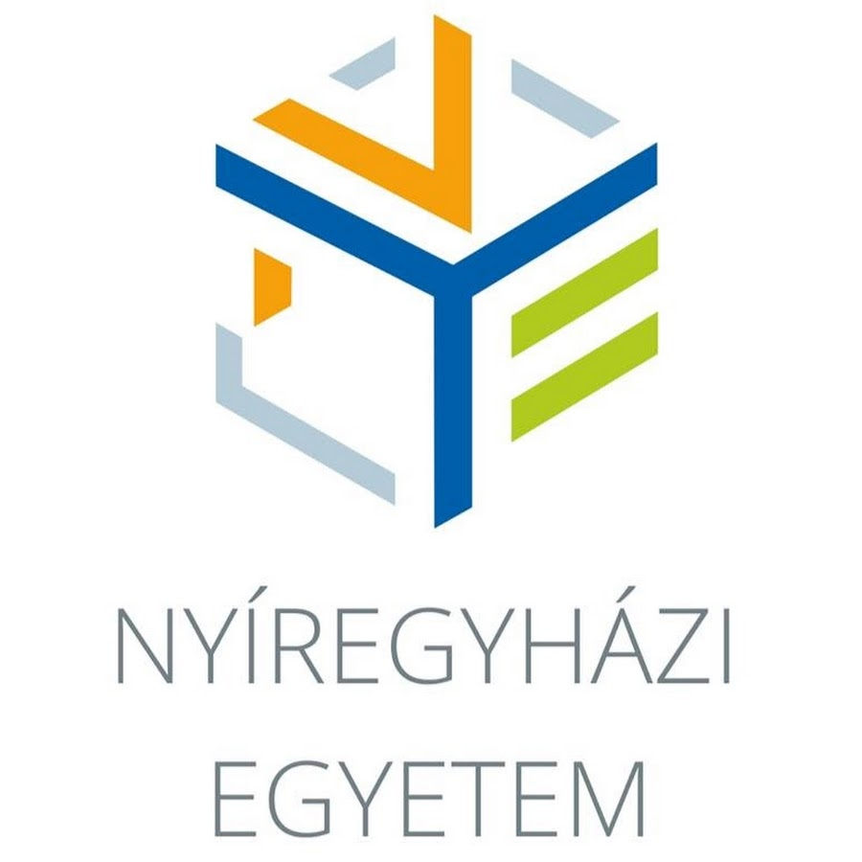

PEDAGÓGIAI NAPLÓ

A hallgató neve
II. évfolyam óvodapedagógus szak
2022/2023. tanév 2. félév

